Warszawa, dn. 27 listopada 2020 r.

Informacja prasowa

Olimpiady Specjalne Polska oraz koszykarki i koszykarze ligowi #GrająRazem w polskiej edycji Europejskiego Tygodnia Koszykówki Olimpiad Specjalnych!
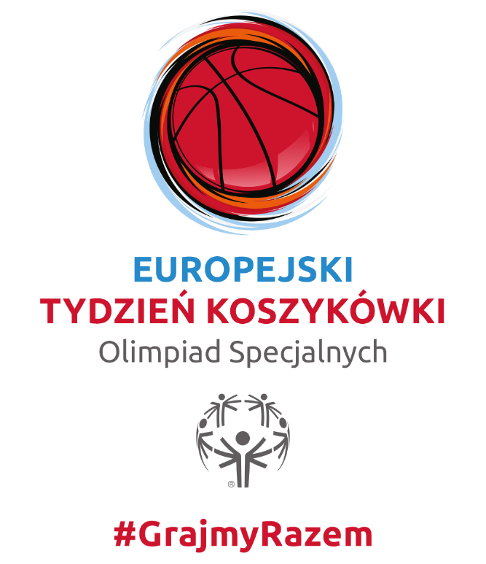

#GrajmyRazem – hasło kampanii Olimpiad Specjalnych Polska w tym roku zabrzmi podczas polskiej edycji Europejskiego Tygodnia Koszykówki Olimpiad Specjalnych (28.11 – 06.12) w sposób wyjątkowy. Epidemia COVID 19 sprawiła, że tegoroczna, siedemnasta, edycja tego największego na świecie wydarzenia w koszykówce osób z niepełnosprawnością intelektualną będzie przebiegała inaczej niż dotychczasowe.
W całej Europie w wydarzeniach online związanych z Europejskim Tygodniem Koszykówki wezmą udział tysiące sportowców – będą prezentować swoje umiejętności, pokazywać, że nawet będąc w domu można cieszyć się koszykówką i sportem. Jednocześnie wszędzie tam, gdzie koszykarze Olimpiad Specjalnych będą mogli wybiec na parkiety, odbędą się klasyczne turnieje, zawody i wydarzenia promujące przesłanie Special Olympics. Organizatorzy szacują, że w takich aktywnościach weźmie udział ponad 7 tysięcy zawodników w 15 europejskich krajach. Europejskiemu Tygodniowi Koszykówki patronuje Międzynarodowa Federacja Koszykówki FIBA oraz Euroleague Basketball, liga najlepszych zespołów koszykarskich.
W Polsce Europejski Tydzień Koszykówki wspierają Polski Związek Koszykówki, Energa Basket Liga i Energa Basket Liga Kobiet, grupujące najlepsze polskie drużyny koszykarskie.
„Koszykówka to sport zespołowy. By osiągnąć w nim sukces, trzeba wzajemnie się wspierać i uzupełniać, zarówno na koszykarskim parkiecie, jak i poza nim. Dlatego PZKosz i cała polska koszykówka wspierają i kibicują Olimpiadom Specjalnym Polska. Cieszymy się, że wszyscy razem – zawodnicy i zawodniczki: Energa Basket Ligi, Energa Basket Ligi Kobiet, wraz z koszykarkami i koszykarzami Olimpiad Specjalnych Polska pokazujemy, że warto być razem i każdy może czerpać z koszykówki radość i satysfakcję”, powiedział Radosław Piesiewicz, Prezes Polskiego Związku Koszykówki (PZKosz) oraz Polskiej Ligi Koszykówki.

W ramach polskiej edycji Europejskiego Tygodnia Koszykówki, Olimpiadom Specjalnym dedykowane zostały: 9 kolejka Energa Basket Ligi Kobiet, rozgrywana od 25 do 29 listopada oraz 15 kolejka Energa Basket Ligi (3-7 grudnia). Ze względu na epidemię i przepisy sanitarne, nie będzie możliwości, by sportowcy Olimpiad Specjalnych osobiście pojawili się na parkietach podczas ligowych spotkań.
Dlatego z okazji Europejskiego Tygodnia Koszykówki zawodnicy polskich lig nagrali wspólne wideo ze sportowcami Olimpiad Specjalnych Polska. W filmie, który pojawi się m.in. na profilach wszystkich klubów ligowych w mediach społecznościowych, sportowcy wspólnie zachęcają do wspierania osób z niepełnosprawnością intelektualną i lepszego poznania sportowców Olimpiad Specjalnych.
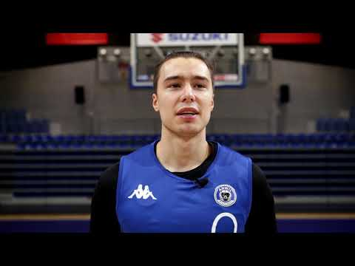
https://youtu.be/nzxY1XJzOZc

W tegorocznej polskiej edycji Europejskiego Tygodnia Koszykówki do grona Ambasadorów Olimpiad Specjalnych Polska dołączył Łukasz Koszarek – jeden z najlepszych i najbardziej doświadczonych polskich koszykarzy, 200-krotny reprezentant Polski. Legenda polskiej koszykówki – jak określił go po zwycięskim meczu Hiszpania-Polska trener Mike Taylor – dołączył tym samym do grona osób, które publicznie wspierają i kibicują sportowcom z niepełnosprawnością intelektualną. Warto wspomnieć, że zawodników Olimpiad Specjalnych Polska wspierają już także m.in. Tomasz Wolny, Robert Lewandowski, Cezary Pazura, Joanna Jędrzejczyk, Sebastian Świderski, Łukasz Kubot czy Ewelina Lisowska. Prezesem Olimpiad Specjalnych Polska jest od 2016 r. Anna Lewandowska.

„Wspierajmy sportowców z niepełnosprawnością intelektualną! Oni są wokół nas i jeśli ich dostrzeżemy, zaprosimy do wspólnej gry, to możemy wspólnie przełamać wszelkie bariery i obalić mity na temat niepełnosprawności intelektualnej. Jestem zaszczycony, że dołączam do grona ambasadorów Olimpiad Specjalnych, cieszę się, że koszykówka od teraz ma swojego przedstawiciela wśród Was. #Grajmy Razem w koszykówkę!” powiedział Łukasz Koszarek, reprezentant Polski oraz kapitan Zastalu ENEA BC Zielona Góra.

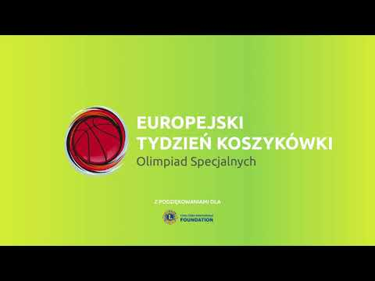
https://www.youtube.com/watch?v=1SjATcshkhs

Ponieważ w tym roku szczególnie ważne jest zdrowie i bezpieczeństwo zawodników, Olimpiady Specjalne Polska zapraszają wszystkich do dzielenia się radością koszykówki w internecie i w mediach społecznościowych. Organizatorzy Tygodnia zapraszają, by zamieszczać własne zdjęcia i filmiki i oznaczać je hasztagiem tegorocznej polskiej edycji Tygodnia: #wszystkojestwazne.
„Europejski Tydzień Koszykówki Olimpiad Specjalnych to znakomita okazja, by poznać sportowców z niepełnosprawnością intelektualną. Zachęcamy do odwiedzenia naszych mediów społecznościowych: Instagrama, Facebooka, Twittera, Youtuba czy strony internetowej http://olimpiadyspecjalne.pl , by zobaczyć i posłuchać naszych zawodników, także w materiałach oznaczonych #wszystkojestwazne! Cały czas jest także aktualne hasło naszej kampanii społecznej: #GrajmyRazem! Wszyscy mamy moc zmieniania świata i budowania wspólnej przyszłości dla osób z niepełnosprawnością intelektualną i pełnosprawnych – zobaczcie ile pozytywnych emocji, motywacji, przykładów odwagi i determinacji potrafią dać nasi zawodnicy! Z kolei wasze wsparcie dla nich jest ważną motywacją i potwierdzeniem, że trenują nie tylko dla siebie, ale także dla setek tysięcy kibiców w całym kraju”, zachęca Joanna Styczeń-Lasocka, Dyrektor Generalna Olimpiad Specjalnych Polska.

Także zawodnicy Olimpiad Specjalnych Polska zaprezentują swoje koszykarskie umiejętności na zdjęciach oraz filmikach, które będzie można zobaczyć w sieci. Olimpiady Specjalne zachęcają, by oznaczać je hasztagami: #wszystkojestwazne oraz #GrajmyRazem czyli hasłami tegorocznej edycji Tygodnia i kampanii społecznej, wspierającej Olimpiady Specjalne Polska.
Polska edycja Europejskiego Tygodnia Koszykówki Olimpiad Specjalnych odbywa się przy wsparciu Ministerstwa Sportu, Państwowego Funduszu Rehabilitacji Osób Niepełnosprawnych a także Sponsora Strategicznego Tauron Polska Energia i Sponsora Głównego Huawei Polska.

„Sportowcy Olimpiad Specjalnych to inspiracja dla nas wszystkich. Ich niezwykła determinacja w dążeniu do celu – w treningach i zawodach sportowych - jest godna wielkiego uznania. Projekt Olimpiad pokazuje, że pozornie niemożliwe, staje się możliwe. Dowodzi, że walka z wykluczeniami przynosi wiele korzyści nam wszystkim. Jest zarazem nośną kampanią społeczną promującą akceptację, różnorodność oraz poczucie wspólnoty – idee bardzo bliskie wartościom naszej firmy” powiedział Ryszard Hordyński, Dyrektor ds. Strategii i Komunikacji Huawei Polska

„Tauron od kilku lat wspiera Olimpiady Specjalne Polska. Warto wspomnieć, że jednym z pionierów sportu osób z niepełnosprawnościami na świecie, był doktor Ludwig Guttmann, mieszkaniec Toszka, Chorzowa i Wrocławia. To ważne miasta na mapie dzisiejszej działalności Taurona. Doktor był twórcą nowej metody rehabilitacji osób niepełnosprawnych opartych o wysiłek i rywalizację sportową, które pomagały odbudowywać tężyznę fizyczną i niejednokrotnie kondycję psychiczną. Mamy nadzieję, że ta szlachetna rywalizacja sportowa będzie służyła właśnie tym celom” powiedział Łukasz Zimnoch, rzecznik prasowy TAURON Polska Energia.

***
Olimpiady Specjalne są jednym z trzech filarów ruchu olimpijskiego na świecie – obok Igrzysk Olimpijskich i Paraolimpiady – ruchem sportowym, dedykowanym osobom z niepełnosprawnością intelektualną. Olimpiady Specjalne zrzeszają ponad 5,3 miliona sportowców reprezentujących 32 dyscypliny sportowe z ponad 190 krajów. Olimpiady Specjalne są oficjalnie uznane przez Międzynarodowy Komitet Olimpijski.
Polska była pierwszym krajem Europy Środkowo-Wschodniej, w którym ruch Olimpiad Specjalnych rozpoczął działalność, na początku lat osiemdziesiątych. W naszym kraju Olimpiady Specjalne to ponad 17 tysięcy zawodników, 1,5 tysiąca trenerów i 4 tysiące wolontariuszy zrzeszonych w 507 klubach w 18 Oddziałach Regionalnych, którymi kieruje Biuro Narodowe. Ambasadorami Olimpiad Specjalnych Polska są wybitne postaci sportu, kultury, polityki i mediów, m.in.: Ewelina Lisowska, Piotr Adamczyk, Kinga Baranowska, Mariusz Fyrstenberg, Roman Kosecki, Łukasz Kubot, Jakub Wesołowski, Andrzej Wrona, Grzegorz Tkaczyk, Zygmunt Chajzer, Marcin Matkowski, Michał Olszański, Cezary Pazura, Andrzej Supron, Michał Żewłakow, Paweł Papke, Sebastian Świderski, Monika Pyrek, Magdalena Różczka.
Olimpiady Specjalne Polska są objęte Honorowym Patronatem Małżonki Prezydenta RP, Agaty Kornhauser-Dudy.
W 2018 roku Olimpiady Specjalne obchodziły jubileusz 50-lecia Special Olympics. Dzięki wsparciu Państwowego Funduszu Rehabilitacji Osób Niepełnosprawnych i Ministerstwa Sportu i Turystyki prowadzona jest kampania #GrajmyRazem, której celem jest zachęcenie Polaków do otwartości, akceptacji różnorodności, kibicowania sportowcom Olimpiad Specjalnych na arenach sportowych oraz uzmysłowienie Im, że Olimpiady Specjalne są trzecim filarem ruchu olimpijskiego, a sportowcy z niepełnosprawnością intelektualną, tak jak pełnosprawni olimpijczycy i paraolimpijczycy reprezentują nasz kraj i zdobywają dla nas medale. #GrajmyRazem to reklamy prasowe, outdoorowe, telewizyjne, które pokazują pozytywny wizerunek naszych zawodników w życiu codziennym i sportowym.
Sponsorem Strategicznym Olimpiad Specjalnych Polska jest Tauron Polska Energia.
W Polsce żyje około 1,2 mln osób z niepełnosprawnością intelektualną. Jedną z misji Olimpiad Specjalnych jest uświadomienie i udowodnienie wszystkim Polakom, że włączenie tej grupy do codziennego funkcjonowania społeczeństwa przynosi ogromne korzyści obu stronom.
Informacja prasowa dostępna w press room’ie Olimpiad Specjalnych Polska: http://olimpiadyspecjalne.pl/press-room
oraz w biurze prasowym Olimpiad Olimpiad Specjalnych w systemie Accredito:
https://accredito.com/olimpiady-specjalne-polska

Dodatkowych informacji udziela:
Przemysław Śmiałkowski, +48 518 930 104, media@olimpiadyspecjalne.pl

